LIST OD FLORKI I PROFESORKA (na pewno będziecie potrafili nazwać co znajduje się na fotografiach😊)

**KOCHANE STARSZAKI Z IV GRUPY,**

**Z OKAZJI NADCHODZĄCYCH ŚWIĄT WIELKIEJ NOCY ŻYCZYMY WAM I WASZYM RODZICOM**

**SMACZNYCH**

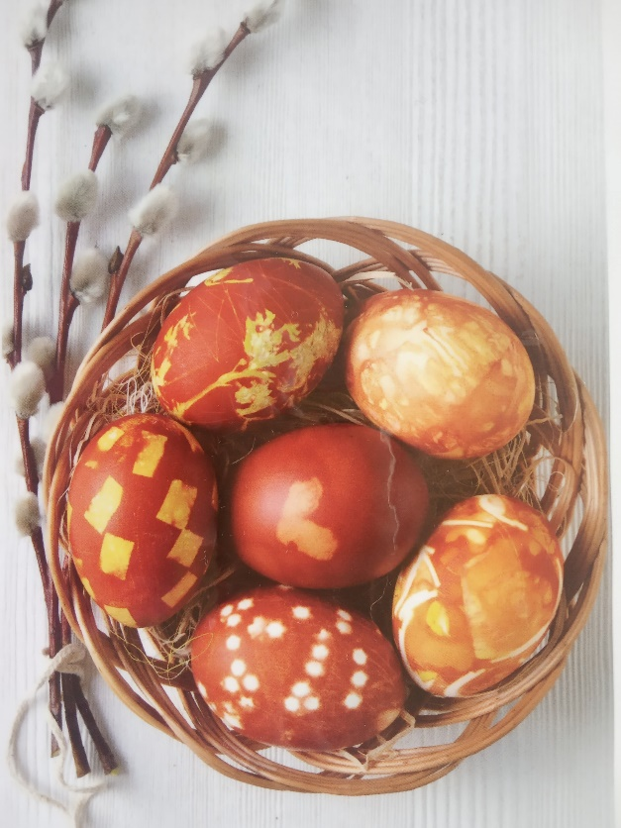

**PYSZNEJ**

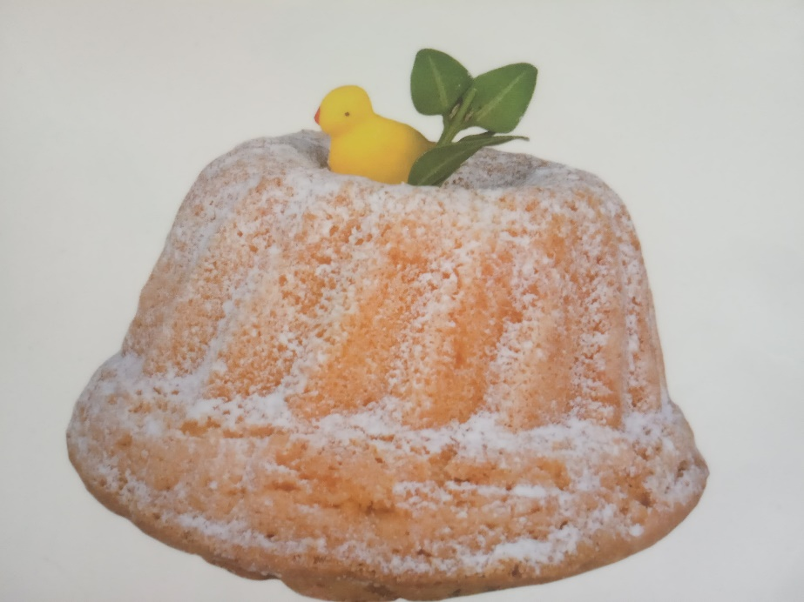

**I WIELU …**

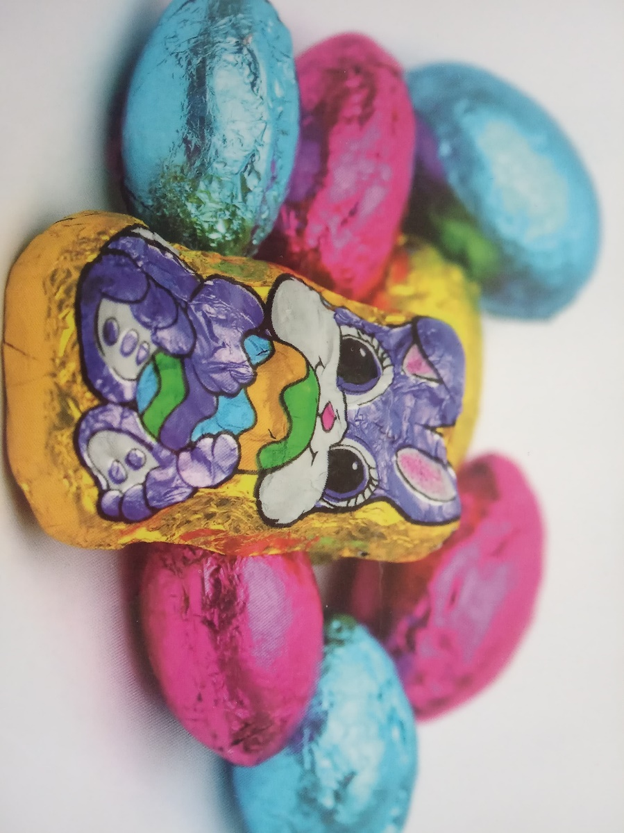

**BARDZO ŻAŁUJEMY, ŻE W TAKI SPOSÓB, A NIE OSOBIŚCIE, ALE PRAGNIEMY PODZIELIĆ SIĘ Z WAMI**

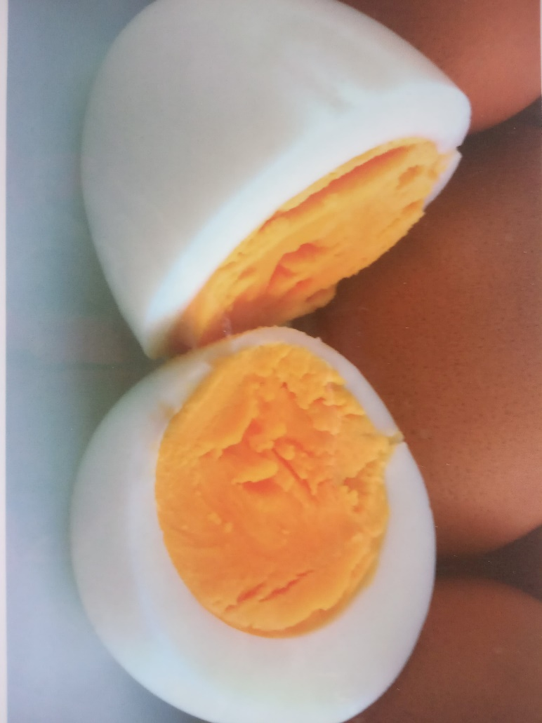

**WESOŁEGO ALLELUJA!**

**Do życzeń dołączają się stęsknione: Mag, Mel i Grażynka** 😊